
怀宁中学2019～2020学年度第一学期第一次考试
地理试卷

一、选择题（一共30小题，每题2分，共60分）
地球是我们的家园，月球围绕地球转，我们的地球在离太阳很近的第三条轨道上运行，它处在一个得天独厚的位置上。据此完成下列小题。
1．文字中讲到的天体系统层次共有 ( )
A．一个 B．两个 C．三个 D．四个
2．太阳大气结构从里向外是依次为 ( )
A．光球—日冕—色球 B．色球—光球—日冕
C．日冕—色球—光球 D．光球—色球—日冕
3．纬线23°26′N是划分（ ）
A．北寒带和北温带的分界线 B．高纬和中纬的分界线
C．南半球和北半球的分界线 D．北温带和热带的分界线
4. 东半球的范围是（ ）
A．20°E向东，经180°经线到160°W B．20°E向西，经180°经线到160°W
C．20°W向东，经0°经线到160°E D．20°W向西，经180°经线到160°E
5. 以下两条经线可以组成一个经线圈的是（ ）
A． 65°E和115°E B．65°E和115°W
C． 65°W和115°W D．65°E和65°W
6. 英国首都伦敦的经纬度为（0.1°W，51.5°N）,它位于（ ）
A. 东半球，南半球 B．北半球，中纬度
C. 东半球，热带 D．西半球，中纬度
美国宇航局科学家对第一次银河系行星数量普查做出的估计，银河系内的行星数量是一个天文数字，至少达到500亿颗，其中大约有5亿颗坐落于所谓的“金发姑娘区”，也就是适居区。据此完成下面小题。
7．对“金发姑娘区”描述不正确的是( )
A.温度适中，适宜生命存在 B.只有液态水的存在
C.宇宙环境比较安全 D.星球的表面可能存在大气层
8．地球具有生命存在条件和其成因的组合正确的是( )
A.适于生命呼吸的大气——适中的日地距离 B.适宜的温度——适中的日地距离
C.稳定的光照——地球适中的质量和体积 D.液态水——地球的大气成分
读图完成9～10题。
9．图中甲、乙、丙、丁四点中，与诗句“坐地日行八万里，巡天遥看一千河”最吻合的地点是（ ）
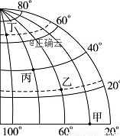
A．甲 B．乙
C．丙 D．丁
10．图中四地的自转线速度（ ）
A．甲>乙>丙>丁 B．乙>丙>甲>丁
C．丙>乙>丁>甲 D．丁>丙>乙>甲
11．地球上有昼夜现象的原因主要是（ ）
A．地球公转 B．地球自转
C．地球是个不透明的球体 D．地球是个不规则的椭球体
12．关于晨昏线与经线圈关系的正确叙述是（ ）
A．每天都重合 B．只有春分和秋分这两天两者重合
C．晨昏线与经线圈永不重合 D．只有冬至和夏至这两天两者重合
读下面四幅示意图，完成13～14题。
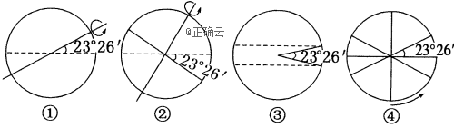

13．图中，能正确表示黄赤交角的是( )
A．① B．② C．③ D．④
14．若黄赤交角变小，下列关于地球五带范围变化的叙述，正确的是（ ）
A．寒带范围变小，热带范围变小 B．寒带范围变大，热带范围变大
C．温带范围变大，热带范围变大 D．寒带范围变小，温带范围变小
15.如果用a表示晨线，b表示昏线，下列各图表示正确的是( )
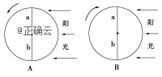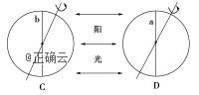
读下图“二分二至日时地球的位置图”，回答16～18题。
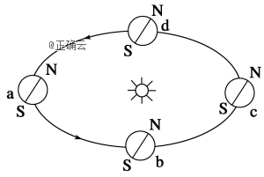
16．关于地球公转的叙述，不正确的是( )
A．围绕太阳自西向东运动
B．7月初到近日点1月初到远日点
C．太阳位于地球公转轨道的一个焦点上
D．地球公转一周的真正周期是365日6时9分10秒
17．当大家在享受国庆假期的时候，地球公转位置在图中哪个点附近( )
A．a B．b C．c D．d
18．从五一劳动节到9月10日教师节，地球公转的速度变化是( )
A．持续变快 B．逐渐变慢
C．先变慢再变快 D．先变快再变慢
根据太阳直射点的移动规律，完成19～20题。
19．当太阳光线直射北回归线时，下列叙述正确的是( )
A．南半球是夏季
B．我们学校所在地区正处于冬季
C．南京白昼时间达一年中的最大值
D．北回归线上昼夜平分
20．国庆节这一天，太阳直射点的纬度位置及运动状况是( )
A．太阳直射点位于北半球
B．太阳直射点位于赤道以南，且向南移动
C．太阳直射点位于南回归线以南
D．太阳直射点位于北回归线以北
如图甲、乙表示地球公转轨道上一分点和一至点。读图，回答21～22题。
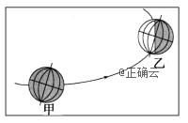
21．当地球公转到甲位置时，下列说法正确的是( )
A．为春分日，太阳直射赤道并向北移动
B．为秋分日，太阳直射赤道并向南移动
C．地轴与黄道平面的夹角为90°
D．黄赤交角变为0°
22．地球由甲处公转到乙处的过程中，太阳直射点移动过的纬度数为( )
A．等于23.5° B．小于23.5°
C．大于23.5° D．等于46°50′
北京时间2017年12月3日12时11分，我国在酒泉卫星发射中心用长征二号丁运载火箭，成功将陆地勘查卫星一号发射升空，卫星进入预定轨道。据此完成23～25题。
23．美国西部(西八区)居住的华侨要观看发射实况，当地时间是( )
A．12月4日20：11 B．12月4日04：11
C．12月2日20：11 D．12月5日20：11
24．当天太阳直射点的位置和移动方向是( )
A．南半球，向北移 B．北半球，向北移
C．北半球，向南移 D．南半球，向南移
25．我国陆地勘查卫星一号发射时，北京昼夜变化状况是( )
A．昼变长，夜变短 B．昼夜等长
C．昼变短，夜变长 D．昼夜长短无变化
26、我国某地有一口井，一年中只有一天太阳可直射井底，该地位于( )
A.0° B.23.5°N C.66.5°N D.23.5°S
27、关于晨昏线的叙述错误的是( )
Ａ、晨昏线是昼半球与夜半球的分界线
Ｂ、晨昏线任何时候都平分地球
Ｃ、晨昏线上的太阳高度为零
Ｄ、夏至日晨昏线与地轴在同一平面内且与太阳光垂直
2016年，引力波风靡一时，而地震波被人们利用来探测地球内部结构，就像给地球照X光一样，是研究地球内部结构的重要工具。据此回答下面小题。
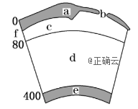
28．f界面在a处深度约为33km,，当c处岩层发生地震时，地表科研人员测得地震波在经过f界面后的变化是( )
①纵波速度加快 ②纵波速度减慢 ③横波速度加快 ④横波速度减慢
A．①③ B．②④ C．①④ D．②③
29．一般认为，火山爆发时喷出的岩浆来自( )
A．a岩层内部 B．c岩层内部 C．d岩层内部 D．e岩层内部
30．下列岩层组合表示岩石圈的是 ( )
A．a＋b＋c B．a＋c＋d C．b＋c＋d D．c＋d＋e
二、非选择题（一共40分）
31．读“地球公转示意图”，回答下列问题。(22分)
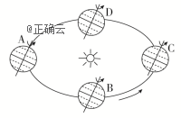
(1)在地球公转轨道上的A、B、C、D四点中，公转速度最快的是________，此时，地球公转至近日点附近还是远日点附近？(4分)
(2)地球公转至A时，正午太阳直射________(纬度)。此时，地球上正午太阳高度达全年最大值的地区范围是________；白昼达到全年最长的地区的范围是____________________。(6分)
(3)地球由B向C运动时，地球上太阳直射点移动方向是________；南极圈内极昼范围是缩小还是扩大？(4分)
(4)地球在C位置时，南极圈的正午太阳高度是____________，昼长时间比赤道上____________(长或短几小时)小时。(4分)
(5)地球公转至A、B、C、D四点中的________点时，南北半球昼夜平分。(4分)
32.读下图 “某日太阳光照地球示意图”，回答下列问题。（18分）
图4
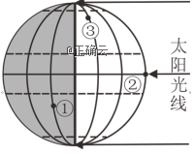
（1）该图所示日期黄赤交角的度数是______。（2分）
（2）①～③三地中，_____地的地方时是正午12时，______地水平运动的物体向左偏。（4分）
（3）图中太阳直射的纬线是_____，全球正午太阳高度的分布规律是______。该图所示日期可能为____ 或_____。（6分）
（4）该图所示日期过后，若北京市昼逐渐变短、夜逐渐变长，则太阳直射点位于____半球，并向____方向移动，正午天安门广场的旗杆影长变______。（6分）
高一地理第一次月考答案
一、选择题（30X2=60分）
1 | 2 | 3 | 4 | 5 | 6 | 7 | 8 | 9 | 10
B | D | D | C | B | B | B | B | A | A
11 | 12 | 13 | 14 | 15 | 16 | 17 | 18 | 19 | 20
C | B | B | A | B | B | B | C | C | B
21 | 22 | 23 | 24 | 25 | 26 | 27 | 28 | 29 | 30
B | A | C | D | C | B | D | B | C | A
二、非选择题(共40分)
31. 答案（共22分）
(1)C 近日点附近。
(2)23°26′N 北回归线及其以北地区 北半球
(3)向南 扩大。
(4)46°52′ 长 12
(5)B、D
32.答案（每空2分，共18分）
（1）23°26＇
（2）② ①
（3）赤道 从赤道向南北两极递减 3月21日前后 9月23日前后
（4）南 南 长

